Група ПК 9-41
Майстер виробничого навчання Шкарупета Лілія Анатоліївна
№  уроку | Тема уроку | Завдання | Джерела
43 | Приготування бісквітних тістечок «Рулет з масляним кремом і желе» нарізних. Приготування тістечок «Бісквітних з масляним кремом нарізних». Приготування бісквітного тістечка «Пень кавовий» | Зміст роботи  1.Приготувати і відпустити страви згідно з інструкційно-технологічних карток:  - приготування рулету з масляним кремом і желе  - приготування тістечок бісквітних з масляним кремом нарізних  - приготування бісквітного тістечка «Пень кавовий»  2. Виконати дослідні завдання у робочому зошиті:  - визначити час приготування кондитерських виробів;  - описати вимоги до якості кондитерських виробів.  3.Робота із Збірником рецептур.  4.Домашне завдання:  3. Оформити звіт, в т. ч. фото-звіт, зробити висновок, надіслати майстру виробничого навчання відповідно до обраного способу Вайбер, телеграм  0679821398 | 1. Зайцева , Т.М. Горпинко «Технологія виготовлення борошняних кондитерських  виробів» Київ, 2002)  2. Збірник технологічних карток на страви та кулінарні вироби для закладів ресторанного господарства 2007 р  3.Підручник В.С.Доцяк  Українська кухня.  4.Інструкційно –технологічні картки:  - приготування рулету з масляним кремом і желе  - приготування тістечок бісквітних з масляним кремом нарізних  - приготування бісквітного тістечка «Пень кавовий»

Завдання до уроку № 43
Тема уроку: Приготування бісквітних тістечок.
№з/п | Прізвище, ім’я учня | Навчально – виробничі роботи
1 | Бірюков О. М. | - приготування рулету з масляним кремом і желе
2 | Бєляєва В. В. | - приготування тістечок бісквітних з масляним кремом нарізних
3 | Бурканова Є.В. | - приготування бісквітного тістечка «Пень кавовий»
4 | Варавкіна М. О. | - приготування рулету з масляним кремом і желе
5 | Ващенко О.О. | - приготування тістечок бісквітних з масляним кремом нарізних
6 | Вербицька К.М. | - приготування бісквітного тістечка «Пень кавовий»
7 | Гайдукова А. Ю. | - приготування рулету з масляним кремом і желе
8 | Кадиров Р. В. | - приготування тістечок бісквітних з масляним кремом нарізних
9 | Кутова Я. М. | - приготування бісквітного тістечка «Пень кавовий»
10 | Кучіна А. С. | - приготування рулету з масляним кремом і желе
11 | Лукашевська І. О. | - приготування тістечок бісквітних з масляним кремом нарізних
12 | Огурцова Г. С. | - приготування бісквітного тістечка «Пень кавовий»
13 | Осовий А.В. | - приготування рулету з масляним кремом і желе
14 | Пікула Є. Д. | - приготування тістечок бісквітних з масляним кремом нарізних
15 | Погребняк М.А. | - приготування бісквітного тістечка «Пень кавовий»
16 | Попова С. Д. | - приготування рулету з масляним кремом і желе
17 | Пранчук А. Ю. | - приготування тістечок бісквітних з масляним кремом нарізних
18 | Решетніков А. Я. | - приготування бісквітного тістечка «Пень кавовий»
19 | Сивуха К. Є. | - приготування рулету з масляним кремом і желе
20 | Стадник Д.О. | - приготування тістечок бісквітних з масляним кремом нарізних
21 | Таран М. С. | - приготування бісквітного тістечка «Пень кавовий»
22 | Тітаренко Б. О. | - приготування рулету з масляним кремом і желе
23 | Товста Д. М. | - приготування тістечок бісквітних з масляним кремом нарізних
24 | Червона Є. В. | - приготування бісквітного тістечка «Пень кавовий»
25 | Шаповалова Н. Р. | - приготування тістечок бісквітних з масляним кремом нарізних
26 | Щербак Р. Д. | - приготування бісквітного тістечка «Пень кавовий»

Інструкційно-технологічна картка
Найменування виробу: Тістечко «Рулет з масляним кремом і желе».
По підручнику О.В. Новікова Технологія виробництва хлібобулочних і борошняних кондитерських виробів Київ 2017р.
№  з/п | Найменування сировини | Маса, г | Маса, г | Послідовність виконання операцій | Технологія приготування
 | Для тіста: |  |  | 1.Випікання бісквітної розмазки  2.Вистоювання напівфабрикату  3. Приготування желе.  4.Змащення н/ф масляним кремом.  5. Викладання желе на розмазку.  6.Згортання у рулет.  7.Зрізання країв рулету під гострим кутом.  8.Нарізання на шматочки 2-2.5 см масою 75 г та посипання цукровою пудрою. | Тісто для рулету готують холодним способом. В бачок збивальної машини закладають яйця чи меланж (після первинної обробки), цукор і збивають масу протягом 30-40 хв., поступово збільшуючи оберти робочого механізму. Маса вважається збитою, коли вона набуде світло-кремового кольору, збільшиться у об’ємі у 2.5-3 рази, стане однорідною, пишною і на її поверхні буде залишатися слід від збивача чи лопатки. Наприкінці збивання до яєчно-цукрової маси додають есенцію, потім поступово всипають суміш просіяного разом з крохмалем борошна. Тісто замішують обережно, але швидко (протягом 15-30 сек.)  Випікають бісквітну розмазку, коли остигне звільняють від паперу, просочують сиропом і змащують тонким шаром масляного крему.  Желе заливають у лоток шаром 1 см і після остаточного застигання, нарізають брусочками розміром 10*10 мм. Довжина бруска повинна відповідати ширині бісквітної розмазки.  Підготовлений брусок желе викладають на змащену кремом розмазку на ближній до себе край. За допомогою паперу, на якому лежить розмазка, її скручують у вигляді рулету. Рулет виносять до холодильної камеру. Коли крем застигне, рулет обмащують масляним кремом і обкачують у підсмажених бісквітних крихтах. Підготовлений рулет нарізають упоперек гарячим ножем на тістечка масою 75 г і посипають цукровою пудрою.
1 | Борошно | 705
2 | Цукор | 867
3 | Меланж | 1448
4 | Крохмаль картопляний | 170
5 | Есенція | 8.5
 | Вихід бісквіта: | 2522
 | Крем масляний:
6 | Масло вершкове | 1340
7 | Цукрова пудра | 710
8 | Згущене молоко | 540
9 | Есенція | 5
 | Вихід крему: | 2520
 | Сироп для просочування:
10 | Цукор | 770
11 | Вода | 850
12 | Есенція ромова | 2.9
 | Вихід сиропу: | 1500
13 | Желе на агарі | 630
14 | Крихти бісквітні | 248
15 | Цукрова пудра | 75
 | Вихід: | 100 шт. по 75 г

КАРТКА КОНТРОЛЮ
Що перевірити | Малюнок | Вимоги до якості
Зовнішній вигляд | 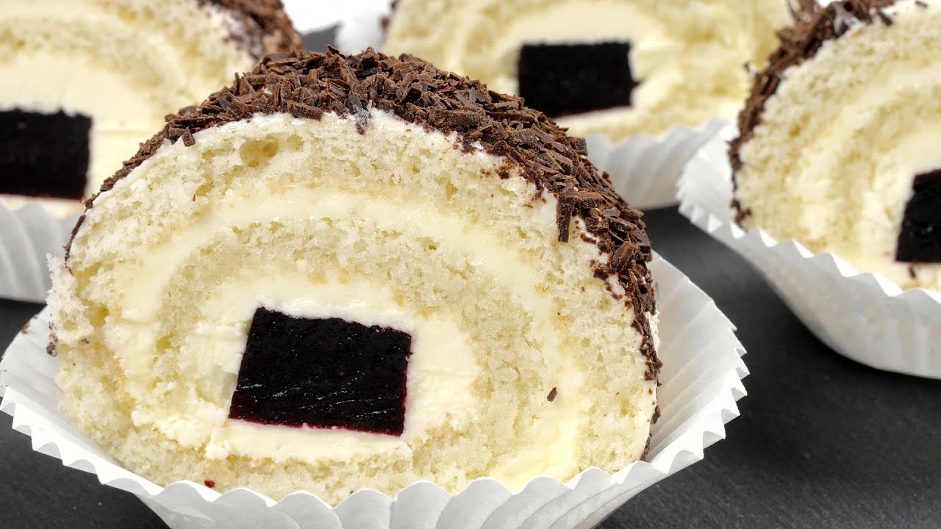 | Форма зрізаного рулету, поверхня обкачана у бісквітних крихтах і посипана цукровою пудрою. У центрі спіралі –квадратик прозорого желе.
Колір |  | Жовтий.
Смак, Запах |  | Приємний, солодкий.
Консистенція |  | Ніжна, пориста.

Інструкційно-технологічна картка
Найменування виробу: Тістечко «Пень кавовий».
По підручнику Г.Т. Зайцева,Т.М. Горпинко «Технологія виготовлення борошняних кондитерських виробів», 2002 р.

№  п/п | Найменування сировини | Маса, г  на 10 шт. | Маса, г  на г | Послідовність операцій | Технологія приготування виробу
1.  2.  3.  4.  5.  6.  7.  8.  9.  10.  11.  12. | Бісквіт основний  Борошно  Цукор  Яйця  Крем масляний  Цукрова пудра  Масло вершкове  Цукор ванільний  Есенція апельсинова  Молоко згущене  Вино десертне  Крихти для посипання  Цукрова пудра  Какао-порошок  Кава натуральна мелена  Вихід | 260.0  78.7  120.1  155.8  240.0  8.4  145.9  4.7  0.1  56.5  4.5  3,4  20  16  3.4  10 шт. по 75 г |  | 1.Випікання бісквітної розмазки  2.Випікання 20 шляпок грибочків  3.Витримування розмазки 8-10 годин  4.Звільнення розмазки від паперу  5.Змащення тонким шаром масляного крему  6.Скручування у вигляді рулету діаметром 5-6 см.  7.Нарізання ножем на порції-тістечка таким чином, щоб один зріз був рівним, а другий-навскісним  8.Обкачування бічної сторони крихтою для обсипання  9.Викладання тістечок вертикально на прямий зріз  Оздоблення навскісного зрізу тістечок грибочками та листочками | Випікають тонку бісквітну розмазку, витримують 8-10 годин для закріплення структури бісквіту, додатково з бісквіту випікають 20 шт. маленьких шляпок «грибочків», якими будуть прикрашати тістечка. Ля цього на листи вислані папером, за допомогою кондитерського мішка із зубчастою трубочкою відсаджують круглі заготівки діаметром 16-18 мм. І випікають при температурі 210-215^{о}С протягом 8-10 хв.  Бісквітні розмазки звільняють від паперу, і змащують тонким шаром масляного крему. Крем готують на згущеному молоці, ароматизують ванільним цукром апельсиновою есенцією і десертним вином.  Підготовлені розмазки скручують рулетом діаметром 5-6 см. І нарізають на порції-тістечка таким чином, щоб один зріз був рівним, а другий – навскісним. Висота прямого зрізу дорівнює 5-6 см, а косого – 2-3 см.  Бічну сторону кожного тістечка обкачують у суміші цукрової пудри, какао-порошку і натуральної меленої кави. Тістечка викладають вертикально на прямий зріз, на косий зріз відсвджують дві ніжки грибочків, а зверху на них викладають випечені з бісквіту шляпки. Біля грибочків можна відсадити кремові листочки (при уточненні маси тістечок)

Картка контролю

№  п/р | Що перевірити | Малюнок | Вимоги до якості
1. | Зовнішній вигляд | 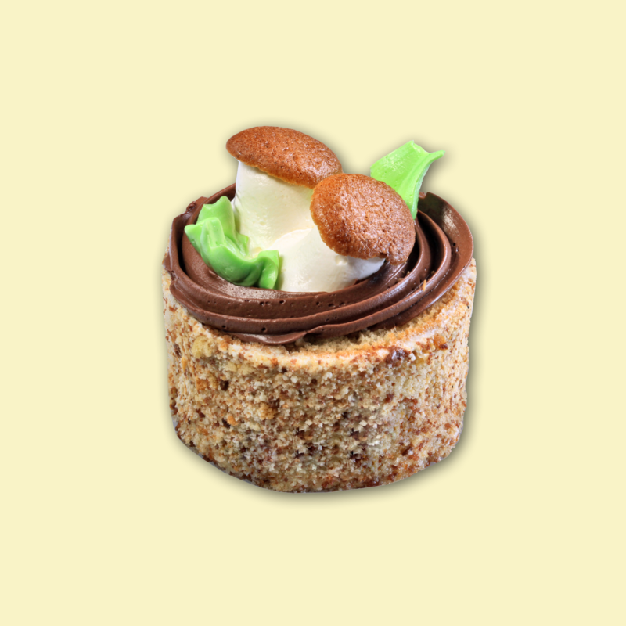 | Форма циліндрична зі зрізаною навскіс поверхнею, бічна сторона обкачана у кавовій посипці, поверхня художньо оформлена масляним кремом, на зрізі: м’якушка пориста, без закальцю, спіралі бісквіту склеєні масляним кремом.
2. | Смак |  | Смак – приємний, солодкий.
3. | Запах |  | Приємний, ароматний.
4. | Колір |  | Колір бісквіту жовтий.
5. | Консистенція |  | Консистенція бісквітного напівфабрикату дрібнопориста.

Інструкційно – технологічна картка
(По підручнику Г.Т. Зайцева, Т.М. Горпинко «Технологія виготовлення борошняних кондитерських виробів» 2002 р.)
Тістечко «Бісквітне нарізне з масляним кремом»
№ з/п | Найменування сировини | Маса,г | Послідовність виконання операцій | Технологія приготування
1.  2.  3.  4.  5.  6.  7.  8.  9. | Для тіста  Борошно  Цукор  Меланж  Крохмаль картопляний  Есенція  Маса тіста  М аса напівфабрикату  Начинка фруктова  Сироп для просочування  Крем масляний  Масло вершкове  Молоко згущене  Пудра цукрова  Есенція  Вихід | 88.7  110  183  21  1.4  405  316.0  300  72  164  120  30  31  1  10шт по 90 г. | 1.Розрізання бісквітного капсуля на пласти.  2.Просочування пластів сиропом.  3.Склеювання пластів фруктовою начинкою.  4.Змащування поверхні виробу фруктовою начинкою.  5.Оздоблення поверхні виробу свіжими або консервованими фруктами.  6.Вирівнювання боків і змащування їх тонким шаром фруктової начинки.  7.Розрізання і оформлення виробу масляним кремом. | В бачок збивальної машини закладають яйця чи меланж (після первинної обробки), цукор і збивають масу протягом 30-40 хв., поступово збільшуючи оберти робочого механізму. Маса вважається збитою, коли вона набуде світло-кремового кольору, збільшиться у об’ємі у 2.5-3 рази, стане однорідною, пишною і на її поверхні буде залишатися слід від збивача чи лопатки. Наприкінці збивання до яєчно-цукрової маси додають есенцію, потім поступово всипають суміш просіяного разом з крохмалем борошна. Тісто замішують обережно, але швидко (протягом 15-30 сек.)  Бісквітний капсуль розрізають на два чи три пласти, просочують сиропом, пласти змащують фруктовою начинкою. На поверхню наносять шар крему і пригладжують ножем (грунтують) , бокову сторону капсулю рівняють ножем і нарізають його на прямокутні тістечка. Кожне тістечко оздоблюють кремом і фруктовою начинкою. Крем можна використовувати різного кольору і смаку.

КАРТКА КОНТРОЛЮ
Що перевірити | Малюнок | Вимоги до якості
ЗОВНІШНІЙ ВИД | 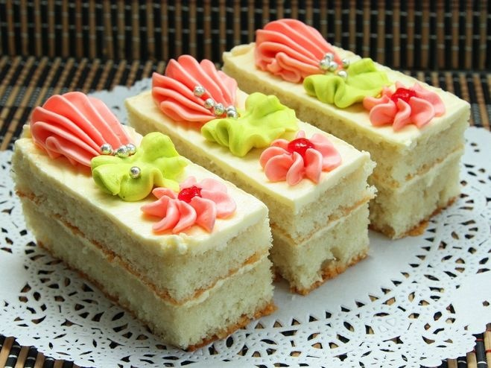 | Форма тістечка прямокутна, поверхня оздоблена масляним кремом, на бічному зрізі два чи три пласта бісквиту, просочені сиропом і склеєні фруктовою начинкою.
КОЛІР |  | Жовтий
ЗАПАХ |  | Приємний, ароматний
СМАК |  | Приємний, солодкий
КОНСИСТЕНЦІЯ |  | Консистенція бісквітного напівфабрикату дрібнопориста, ніжна.

